津島市感震ブレーカー設置費補助金

市では感震ブレーカーの設置費を補助しています
補助額：上限３，０００円

補助対象者：津島市内において居住するための住宅を所有する世帯主
（アパートや賃貸マンション等にお住まいの方は対象外です）

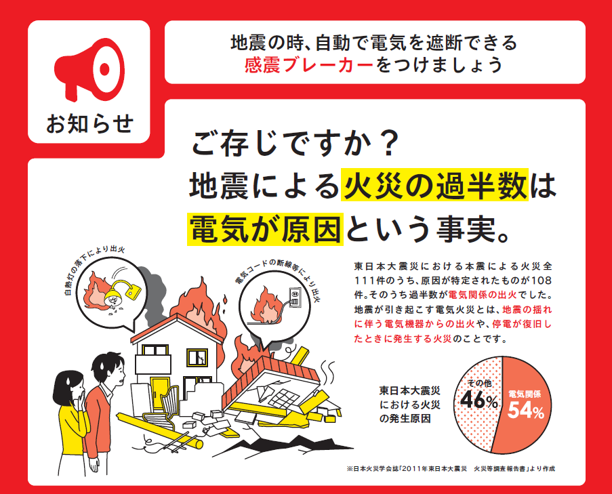
（内閣府・消防庁・経済産業省提供のちらしより抜粋）
※補助対象となる製品は、コンセントタイプ及び簡易タイプです（※分電盤タイプは補助対象外）
※コンセントタイプには主幹ブレーカー遮断タイプとタップ型遮断タイプ（接続された機器のみ
断）があります。
※簡易タイプが取り付け出来ないブレーカーがあります。
ブレーカーの構造や使用用途に合わせてお選びください
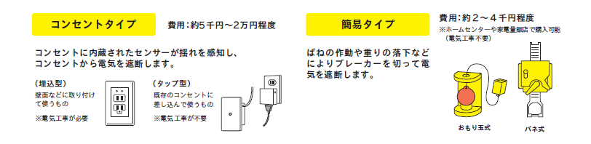
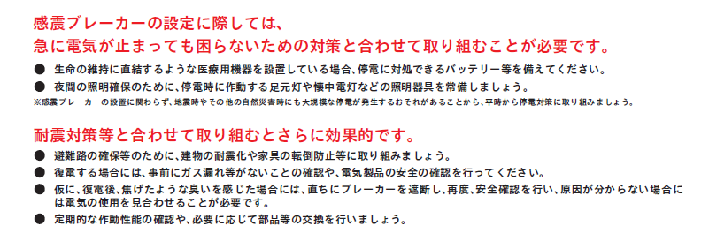

（内閣府・消防庁・経済産業省提供のちらしより抜粋）

ご注意
補助対象機器は、申請日以前１年以内に購入したものに限ります。

【お問合せ先】
消防本部 予防課
TEL：0567-23-0419 e-Mail：yobou@city.tsushima.lg.jp

